TỔNG LIÊN ĐOÀN LAO ĐỘNG VIỆT NAM

**TRƯỜNG ĐẠI HỌC TÔN ĐỨC THẮNG**

**KHOA THẦYNG NGHỆ THÔNG TIN**



**BÁO CÁO CUỐI KỲ MÔN**

**MẠNG MÁY TÍNH NÂNG CAO**

**PHÂN TÍCH THIẾT KẾ HỆ THỐNG MẠNG CHO MỘT CÔNG TY DU LỊCH**

*Người hướng dẫn*: **Thầy TRƯƠNG ĐÌNH TÚ**

*Người thực hiện*: **TRẦN THANH DUY - 51800676**

**VÕ THỊ MỸ HUYỀN - 51800288**

Lớp**: 18050402**

Khoá**: 22**

**THÀNH PHỐ HỒ CHÍ MINH, NĂM 2022**

TỔNG LIÊN ĐOÀN LAO ĐỘNG VIỆT NAM

**TRƯỜNG ĐẠI HỌC TÔN ĐỨC THẮNG**

**KHOA THẦYNG NGHỆ THÔNG TIN**



**BÁO CÁO CUỐI KỲ MÔN**

**MẠNG MÁY TÍNH NÂNG CAO**

**PHÂN TÍCH THIẾT KẾ HỆ THỐNG MẠNG CHO MỘT CÔNG TY DU LỊCH**

*Người hướng dẫn*: **Thầy TRƯƠNG ĐÌNH TÚ**

*Người thực hiện*: **TRẦN THANH DUY - 51800676**

**VÕ THỊ MỸ HUYỀN - 51800288**

Lớp**: 18050402**

Khoá**: 22**

**THÀNH PHỐ HỒ CHÍ MINH, NĂM 2022**

LỜI CẢM ƠN

Sau vài tháng học tập trên lớp vừa qua là những tháng ngày mà chúng em tiếp thu rất nhiều kiến thức của thầy đã dạy. Việc được tiếp thu những bài giảng quý báu của thầy, được biết đến nhiều kiến thức chuyên môn và cả những đạo đức nghề nghiệp mà thầy đã truyền tải cho những buổi học. Cùng với những tháng học tập môn “ Mạng máy tính nâng cao” tại Trường đại học Tôn Đức Thắng là quảng thời gian quý báu để chúng em có thể vận dụng những kiến thức mà thầy đã dạy cho chúng em, để sau này chúng em có thể vận dụng và thực hành.

Để hoàn thành bài báo cáo cuối kỳ này trước tiên chúng em xin gửi đến các quý thầy, cô giảng viên trường Đại học Tôn Đức Thắng lời cảm ơn chân thành và sâu sắc nhất. Đặc biệt, chúng em xin gửi đến thầy Trương Đình Tú – người đã tận tình hướng dẫn, giúp đỡ chúng em hoàn thành báo cáo cuối kỳ này lời cảm ơn sâu sắc nhất.

Với điều kiện thời gian cũng như kinh nghiệm còn hạn chế của một sinh viên, bài báo cáo này không thể tránh được những thiếu sót. Chúng em rất mong nhận được sự chỉ bảo, đóng góp ý kiến của thầy để chúng em có điều kiện bổ sung, nâng cao ý thức của mình, phục vụ tốt hơn thầyng tác thực tế sau này.

Em xin chân thành cảm ơn!

**ĐỒ ÁN ĐƯỢC HOÀN THÀNH**

**TẠI TRƯỜNG ĐẠI HỌC TÔN ĐỨC THẮNG**

Tôi xin cam đoan đây là sản phẩm đồ án của chúng tôi và được sự hướng dẫn của thầy Trương Đình Tú. Các nội dung nghiên cứu, kết quả trong đề tài này là trung thực và chưa thầyng bố dưới bất kỳ hình thức nào trước đây. Những số liệu trong các bảng biểu phục vụ cho việc phân tích, nhận xét, đánh giá được chính tác giả thu thập từ các nguồn khác nhau có ghi rõ trong phần tài liệu tham khảo.

Ngoài ra, trong đồ án còn sử dụng một số nhận xét, đánh giá cũng như số liệu của các tác giả khác, cơ quan tổ chức khác đều có trích dẫn và chú thích nguồn gốc.

**Nếu phát hiện có bất kỳ sự gian lận nào tôi xin hoàn toàn chịu trách nhiệm về nội dung đồ án của mình.** Trường đại học Tôn Đức Thắng không liên quan đến những vi phạm tác quyền, bản quyền do tôi gây ra trong quá trình thực hiện (nếu có).

*TP. Hồ Chí Minh, ngày tháng năm*

*Tác giả*

*(ký tên và ghi rõ họ tên)*

*Trần Thanh Duy*

*Võ Thị Mỹ Huyền*

PHẦN XÁC NHẬN VÀ ĐÁNH GIÁ CỦA GIẢNG VIÊN

**Phần xác nhận của GV hướng dẫn**

_______________________________________________________________________________________________________________________________________________________________________________________________________________________________________________________________________________________________________________________________________________________________________________________________________________

Tp. Hồ Chí Minh, ngày tháng năm

(kí và ghi họ tên)

**Phần đánh giá của GV chấm bài**

_______________________________________________________________________________________________________________________________________________________________________________________________________________________________________________________________________________________________________________________________________________________________________________________________________________

Tp. Hồ Chí Minh, ngày tháng năm

(kí và ghi họ tên)

TÓM TẮT

Môn “Mạng máy tính nâng cao” mô tả các kiến trúc và cân nhắc liên quan đến thiết kế, bảo mật, vận hành và khắc phục sự cố mạng doanh nghiệp. Khóa học này bao gồm các công nghệ mạng diện rộng (WAN) và cơ chế chất lượng dịch vụ (QoS) được sử dụng để truy cập từ xa an toàn. Nó cũng giới thiệu các khái niệm mạng, ảo hóa và tự động hóa được xác định bằng phần mềm hỗ trợ việc số hóa mạng. Học sinh đạt được các kỹ năng để định cấu hình và khắc phục sự cố mạng doanh nghiệp, đồng thời học cách xác định và bảo vệ chống lại các mối đe dọa an ninh mạng. Họ được giới thiệu về các công cụ quản lý mạng và tìm hiểu các khái niệm chính về mạng do phần mềm xác định, bao gồm kiến trúc dựa trên bộ điều khiển và cách giao diện lập trình ứng dụng (API) cho phép tự động hóa mạng.

Để thực hiện đề tài này, chúng em đã nghiên cứu và tìm hiệu theo nhiều khía cạnh của vấn đề, cụ thể như sau:

Chương 1: Tổng quan.

Chương 2: Phương án thiết kế.

Chương 3: Danh mục các trang thiết bị và ứng dụng dư kiến.

Chương 4: Triển khai cấu hình hạ tầng mạng.

MỤC LỤC

LỜI CẢM ƠN 3

PHẦN XÁC NHẬN VÀ ĐÁNH GIÁ CỦA GIẢNG VIÊN 5

TÓM TẮT 6

MỤC LỤC 1

DANH MỤC CÁC BẢNG BIỂU, HÌNH VẼ, ĐỒ THỊ 2

CHƯƠNG 1: TỔNG QUAN 2

1.1 Mục tiêu 3

1.2 Phạm vi 3

CHƯƠNG 2 – PHƯƠNG ÁN THIẾT KẾ 3

2.1 Sơ đồ 4

2.1.1 Sơ đồ luận lý (Logical Topology) 4

2.1.2 Sơ đồ vật lý (Physical Topology) 4

2.2 Lập bảng thiết kế thông tin kết nối port trong hệ thống 4

2.3 Lập bảng thiết kế thông tin vlan, interface vlan trong hệ thống 5

2.4 Lập bảng thiết kế quy hoạch địa chỉ IP planning: 5

CHƯƠNG 3 – DANH MỤC CÁC TRANG THIẾT BỊ VÀ ỨNG DỤNG DỰ KIẾN 6

3.1 Danh mục các trang thiết bị 6

3.1.1 Thiết bị phần cứng 7

3.1.2 Máy tính 7

3.1.3 Hệ điều hành cài đặt 7

3.2 Dự trù kinh phí 7

3.2.1 Bảng chi tiết thiết bị phần cứng 7

3.2.1 Bảng chi tiết máy tính 7

CHƯƠNG 4 – TRIỂN KHAI CẤU HÌNH HẠ TẦNG MẠNG 10

4.1 Sắp xếp, cài đặt và cấu hình 10

4.2 Kiểm tra việc cấu hình và cài đặt 11

4.3 Cấu hình của từng thiết bị 11

TÀI LIỆU THAM KHẢO 37

DANH MỤC CÁC BẢNG BIỂU, HÌNH VẼ, ĐỒ THỊ

**DANH MỤC BẢNG**

Hình 2.1 4

Hình 2.2 5

Hình 2.3 6

**DANH MỤC BẢNG**

Bảng 2.1 5

Bảng 2.2 6

Bảng 2.3 7

Bảng 3.1 8

Bảng 3.2 9

Bảng 3.3 10

Bảng 3.4 10

Bảng 4.1 27

CHƯƠNG 1: TỔNG QUAN

* 1. Mục tiêu

Xây dựng một hệ thống mạng cho một công ty du lịch có 2 trụ sở. Trụ sở chính nằm ở Quận 7 và có 250 nhân viên, một văn phòng chi nhánh ở Thủ Đức với 50 nhân viên.

1.2 Phạm vi

● Trụ sở chính ở Quận 7 được xây dựng trên tòa nhà 5 tầng (1-5).

- Tầng 1 bao gồm khu lễ tân và nơi phục vụ khách hàng.

- Tầng 2 bao gồm các phòng: phòng giám đốc, phó giám đốc, phòng hành chính.

- Tầng 3 bao gồm các phòng: phòng kinh doanh, phòng kế toán.

- Tầng 4 bao gồm các phòng: phòng nhân sự, phòng kỹ thuật, phòng marketing online.

- Tầng 5 bao gồm các phòng: phòng du lịch nội địa, phòng du lịch nước ngoài.

● Văn phòng chi nhánh gồm có 2 tầng (1-2).

- Tầng 1 bao gồm các phòng: phòng tiếp tân, phòng du lịch nội địa, phòng du lịch nước ngoài.

- Tầng 2 bao gồm các phòng: phòng kỹ thuật, phòng hành chính.

CHƯƠNG 2 – PHƯƠNG ÁN THIẾT KẾ

2.1 Sơ đồ

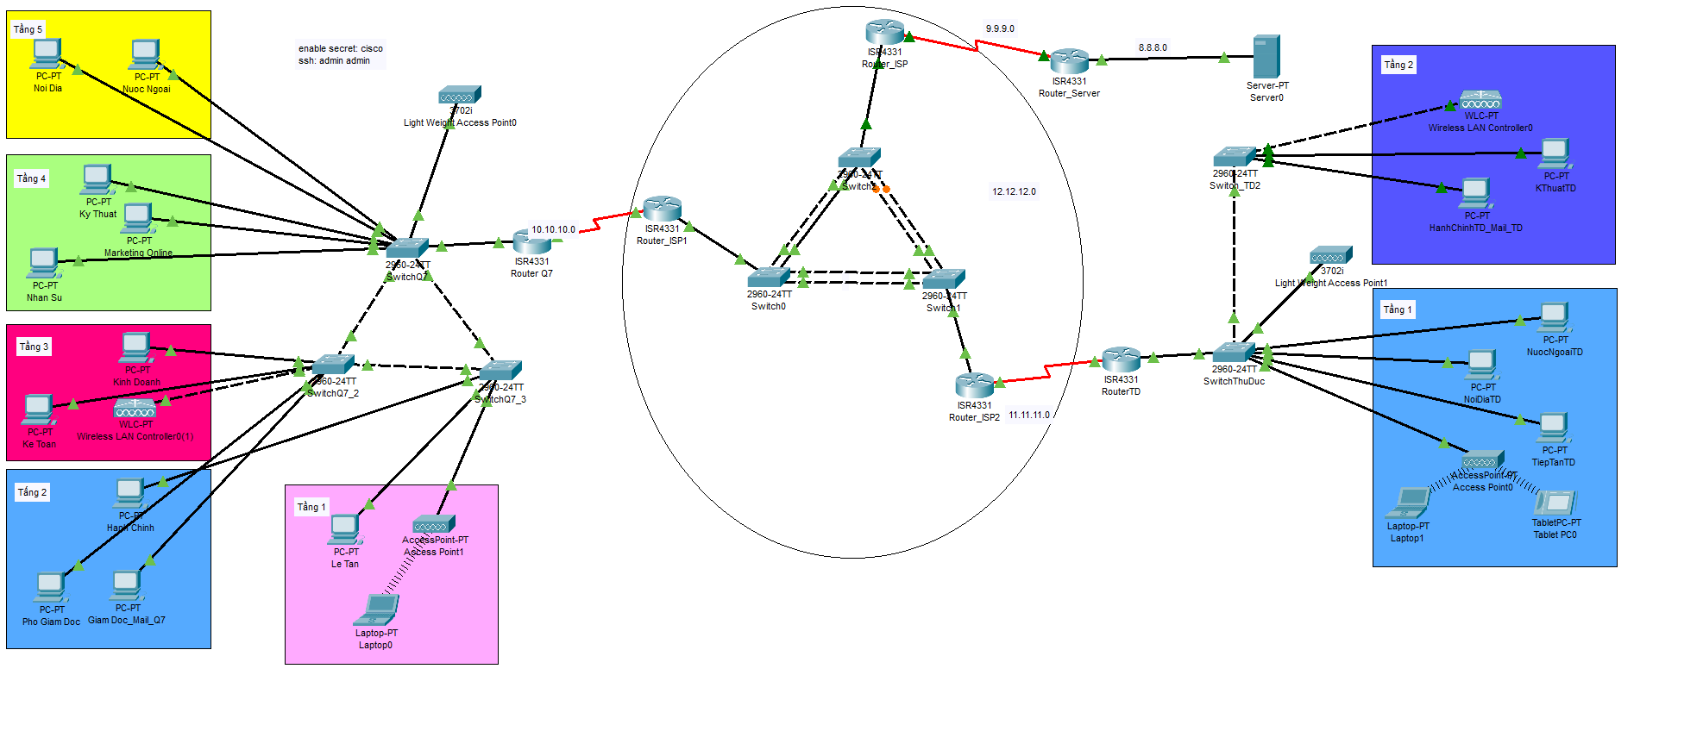2.1.1 Sơ đồ luận lý (Logical Topology)

Hình 2.1

2.1.2 Sơ đồ vật lý (Physical Topology)

**Trụ sở chính quận 7**

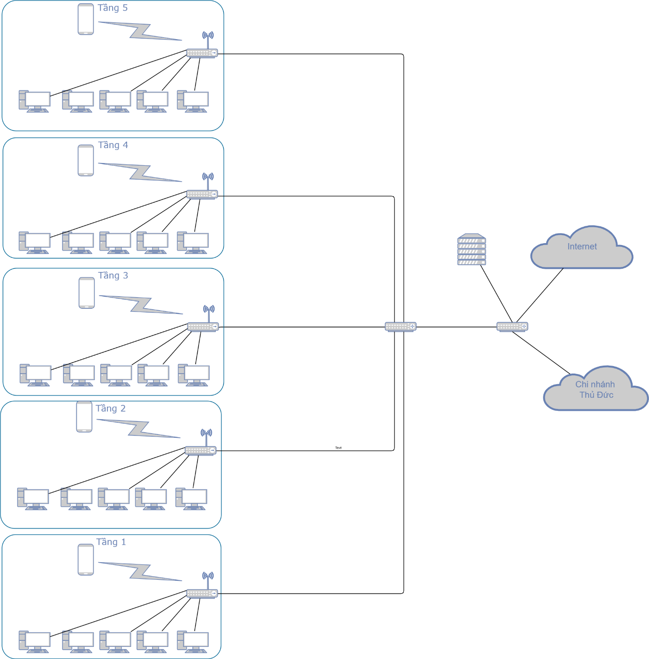

Hình 2.2

**Chi nhánh Thủ Đức**

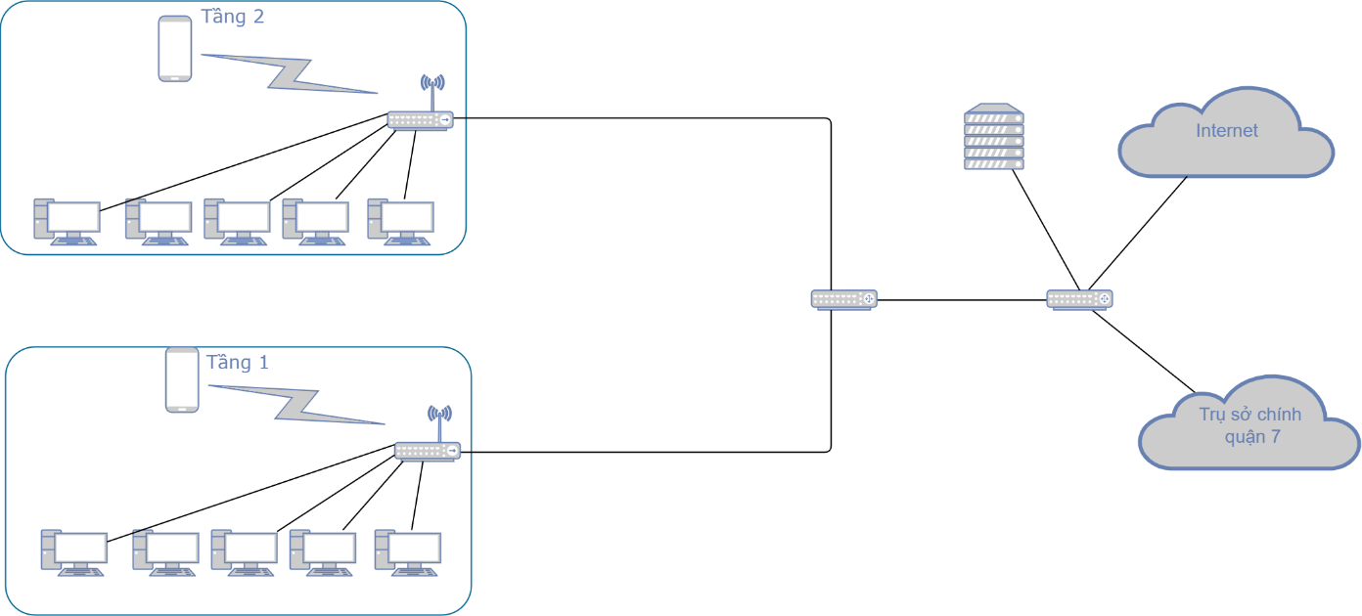

Hình 2.3

2.2 Lập bảng thiết kế thông tin kết nối port trong hệ thống

|  |  |  |  |
| --- | --- | --- | --- |
| **Thiết bị** | **Cổng** | | **IP** |
| Router_ISP1 | *S0/1/0* | | 9.9.9.1/16 |
| *G0/0/1* | | 12.12.12.2/16 |
| Router_ISP1 | *G0/0/0* | | 12.12.12.1/16 |
| *S0/2/0* | | 10.10.10.1/16 |
| Router_ISP2 | *G0/0/0* | | 12.12.12.3/16 |
| *S0/1/0* | | 11.11.11.1/16 |
| Router_Server | *G0/0/0* | | 9.9.9.2/16 |
| *S0/1/0* | | 8.8.8.7/16 |
| Server | *Fa0* | | 8.8.8.8/16 |
| RouterQ7 | *S0/1/0* | | 10.10.10.2/16 |
| *G0/0/0* | *G0/0/0.1* | 192.168.1.1/27 |
| *G0/0/0.2* | 192.168.1.33/27 |
| *G0/0/0.3* | 192.168.1.65/27 |
| *G0/0/0.4* | 192.168.1.97/27 |
| *G0/0/0.5* | 192.168.1.129/27 |
| *G0/0/0.6* | 192.168.150.161/27 |
| *G0/0/0.7* | 192.168.1.193/27 |
| *G0/0/0.8* | 192.168.1.225/27 |
| *G0/0/0.9* | 192.168.2.1/27 |
| *G0/0/0.10* | 192.168.2.33/27 |
| *G0/0/0.11* | 192.168.10.1/24 |
| RouterTD | *S0/1/0* | | 11.11.11.2/16 |
| *G0/0/0* | *G0/0/0.1* | 192.168.3.1/27 |
| *G0/0/0.2* | 192.168.3.33/27 |
| *G0/0/0.3* | 192.168.3.65/27 |
| *G0/0/0.4* | 192.168.3.97/27 |
| *G0/0/0.5* | 192.168.3.129/27 |
| *G0/0/0.11* | 192.168.11.1/24 |

Bảng 2.1

2.3 Lập bảng thiết kế thông tin vlan, interface vlan trong hệ thống

|  |  |  |
| --- | --- | --- |
| **Thiết bị** | **Cổng** | **Mode** |
| SwitchQ7 | G0/1 | Trunk(Vlan1-Vlan11) |
| G0/2 |
| F0/24 |
| Còn lại | Access |
| SwitchQ7_2 | G0/1 | Trunk(Vlan1-Vlan11) |
| F0/24 |
| Còn lại | Access |
| SwitchQ7_3 | G0/1 | Trunk(Vlan1-Vlan11) |
| G0/2 |
| Còn lại | Access |
| Switch_TD | G0/1 | Trunk(Vlan1-Vlan5, Vlan11) |
| G0/2 |
| Còn lại | Access |
| Switch_TD2 | G0/2 | Trunk(Vlan1-Vlan5, Vlan11) |
| Còn lại | Access |

Bảng 2.2

2.4 Lập bảng thiết kế quy hoạch địa chỉ IP planning:

|  |  |  |  |
| --- | --- | --- | --- |
| **Chi nhánh** | **Phòng ban** | **Mạng** | **Default-router** |
| ***Q7*** | *Le tan(vlan1)* | 192.168.1.0 - 255.255.255.224 | 192.168.1.1 |
| *Hanhchinh(vlan2)* | 192.168.1.32 - 255.255.255.224 | 192.168.1.33 |
| *Giamdoc(vlan3)* | 192.168.1.64 - 255.255.255.224 | 192.168.1.65 |
| *Kinhdoanh(vlan4)* | 192.168.1.96 - 255.255.255.224 | 192.168.1.97 |
| *Ketoan(vlan5)* | 192.168.1.128 - 255.255.255.224 | 192.168.1.129 |
| *Marketing(vlan6)* | 192.168.1.160 -255.255.255.224 | 192.168.150.161 |
| *Kythuat(vlan7)* | 192.168.1.192 - 255.255.255.224 | 192.168.1.193 |
| *Nhansu(vlan8)* | 192.168.1.224 - 255.255.255.224 | 192.168.1.225 |
| *Noidia(vlan9)* | 192.168.2.0 - 255.255.255.224 | 192.168.2.1 |
| *Nuocngoai(vlan10)* | 192.168.2.32 - 255.255.255.224 | 192.168.2.33 |
| *wifiKhach(vlan11)* | 192.168.10.0 – 255.255.255.0 | 192.168.10.1 |
| ***TD*** | *Tieptan(vlan1)* | 192.168.3.0 - 255.255.255.224 | 192.168.3.1 |
| *Noidia(vlan2)* | 192.168.3.32 - 255.255.255.224 | 192.168.3.33 |
| *Nuocngoai(vlan3)* | 192.168.3.64 - 255.255.255.224 | 192.168.3.65 |
| *Kythuat(vlan4)* | 192.168.3.96 - 255.255.255.224 | 192.168.3.97 |
| *Hanhchinh(vlan5)* | 192.168.3.128 - 255.255.255.224 | 192.168.3.129 |
|  | *wifiKhach(vlan11)* | 192.168.11.0 – 255.255.255.0 | 192.168.11.1 |

Bảng 2.3

CHƯƠNG 3 – DANH MỤC CÁC TRANG THIẾT BỊ VÀ ỨNG DỤNG DỰ KIẾN

3.1 Danh mục các trang thiết bị

3.1.1 Thiết bị phần cứng

* Tủ Rack 12U
* Cáp cat6
* RJ45 CAT6
* Router CISCO2911/K9
* Switch CISCO WS-C2960L-48PS-LL
* Aruba IAP-305

3.1.2 Máy tính

* Máy server
* Máy client

3.1.3 Hệ điều hành cài đặt

* Microsoft Windows 2003
* Microsoft Windows 10

3.2 Dự trù kinh phí

3.2.1 Bảng chi tiết thiết bị phần cứng

|  |  |  |  |  |
| --- | --- | --- | --- | --- |
| **Tên thiết bị** | **Đơn giá** | **Đơn vị** | **Số lượng** | **Tổng cộng** |
| Tủ Rack 12U | 1.700.000 vnđ | Cái | 2 | 3,400,000 vnđ |
| Cáp cat6 | 950.000 vnđ | Thùng | 10 | 9,500,000 vnđ |
| RJ45 CAT6: | 6000 vnđ | Cái | 250 | 1,500,000 vnđ |
| Router CISCO2911/K9 | 43.000.000 vnđ | Thiết bị | 2 | 86,000,000 vnđ |
| Switch CISCO WS-C2960L-48PS-LL | 37.000.000 vnđ | Thiết bị | 4 | 185,000,000 vnđ |
| Aruba IAP-305 | 6.500.000 vnđ | Thiết bị | 4 | 26,000,000 vnđ |
| TỔNG CỘNG | | | | 311,400,000 vnđ |

Bảng 3.1

3.2.1 Bảng chi tiết máy tính

Máy server

|  |  |  |  |  |  |
| --- | --- | --- | --- | --- | --- |
| **STT** | **Tên thiết bị** | **Hãng thiết bị/ thông số** | **Số lượng** | **Đơn giá(VNĐ)** | **Thành tiền(VNĐ)** |
| 1 | CPU | Intel Xeon E-2224G | 1 | Máy bộ:  17,850,000 | 17,850,00 |
| 2 | CPU Sockets | Socket H4 (LGA 1151) | 1 |
| 3 | RAM Support | ECC DDR4 DIMMs, support UDIMM, 2666MT/s, 64GB max | 4 |
| 4 | Dive Bays | 3.5 SATA, Max 12TB | 3 |
| 5 | PCle | Mini tower |  |
| 6 | Network Interface | 1GbE LAN port | 1 |
| 7 | Power Supply | 300W |  |
| 8 | Màn hình | LCD 22” VSP V2205H FHD VA 75Hz 6.5Ms LED | 1 | 1,790,000 | 1,790,000 |
| 9 | Chuột | Fuhlen L102 | 1 | 108,000 | 108,000 |
| TỔNG CỘNG | | | | | 19,748,000 |

Bảng 3.2

Máy trạm

|  |  |  |  |  |  |
| --- | --- | --- | --- | --- | --- |
| **STT** | **Tên thiết bị** | **Hãng thiết bị/ thông số** | **Số lượng** | **Đơn giá(VNĐ)** | **Thành tiền(VNĐ)** |
| 1 | CPU | CPU Intel Core i5 3470 | 1 | Máy bộ:  4,165,000 | 4,165,000 |
| 2 | RAM | 4GB bus 1600 DDR3 | 2 |
| 3 | SSD | Ổ cứng SSD 256G Colorful SL500 Sata III 6Gb/s TLC | 1 |
| 4 | Màn hình | LCD 21” VSP E2107H FHD TN | 1 |
| 5 | Chuột | Fuhlen L102 | 1 | 108,000 | 108,000 |
| TỔNG CỘNG | | | | | 4,273,000 |

Bảng 3.3

CHƯƠNG 4 – TRIỂN KHAI CẤU HÌNH HẠ TẦNG MẠNG

4.1 Sắp xếp, cài đặt và cấu hình

* Sắp xếp các máy tính vào đúng vị trí đã định trước.
* Tiến hành đi dây cho tất cả các máy đảm bảo thẩm mỹ và gọn gàn.
* Cài đặt hệ điều hành Microsoft Windows Server cho máy Server.
* Cài đặt hệ điều hành Microsoft Windows cho tất cả các máy trạm.
* Cấu hình DHCP trên Router để cấp IP động cho tất cả các máy trạm của các tầng đều liên lạc được với nhau.
* Vẽ và thiết kế hệ thống mạng bằng phần mềm Cisco Packet Tracer
* Cấu hình VLAN, inter-VLAN phù hợp.
* Sử dụng kỹ thuật VLSM để chia các subnet cho hệ thống mạng sao cho tiết kiệm IP nhất.
* Cấu hình IPv4.
* Thiết kế mạng có tính dự phòng, và sử dụng STP để chống LOOP.
* Cấu hình định tuyến động (DYNAMIC ROUTING) dùng OSPF hoặc EIGRP.
* Cấu hình bảo mật dùng ACLs, VPN, IPSec.
* Cài đặt và cấu hình đầy đủ các dịch vụ mạng: DHCP, DNS Server, Web Server và FTP server, Mail server trong hệ thống mạng.
* Đặt tên Domain phù hợp trên DNS Server.
* Trên Web server tiến hành tạo 1 trang web bằng HTML, các client trong mạng phải connect được đến các Domain name và Webserver đã tạo.
* Các client có thể sử dụng dịch vụ FTP để download/upload file từ/đến server.

4.2 Kiểm tra việc cấu hình và cài đặt

* Sau khi cài đặt xong hệ thống trong thầyng ty ta tiến hành kiểm tra toàn diện hệ thống.
* Đặt ip động, tiến hành release và renew ip, kểm tra IP của DHCP cấp.
* Từ các máy trạm kiểm tra xem đã liên lạc được với nhau và với Server chưa.. Tất cả các máy trong hệ thống đã truy cập được Internet chưa.
* Sau quá trình kiểm tra toàn bộ hệ thống ta tiến hành bàn giao thầyng việc vận hành hệ thống lại cho ban quản lý và nhân viên kỹ thuật của thầyng ty. Hướng dẫn khắc phục những sự cố nhỏ và bảo trì hệ thống chạy tốt.

4.3 Cấu hình của từng thiết bị

|  |  |
| --- | --- |
| **Thiết bị** | **Cấu hình** |
| Server | Dịch vụ:  Mail server  NTP server  Web server  DNS server |
| Router-Server | interface GigabitEthernet0/0/0  ip address 8.8.8.7 255.255.0.0  duplex auto  speed auto  !  interface Serial0/1/0  ip address 9.9.9.2 255.255.0.0  clock rate 2000000  !  ip classless  ip route 0.0.0.0 0.0.0.0 Serial0/1/0 |
| Router-ISP | interface GigabitEthernet0/0/1  ip address 12.12.12.2 255.255.0.0  duplex auto  speed auto  !  interface Serial0/1/0  ip address 9.9.9.1 255.255.0.0  !  router ospf 100  log-adjacency-changes  redistribute static subnets  network 12.12.12.2 0.0.0.0 area 0  network 9.9.9.1 0.0.0.0 area 1  default-information originate  !  ip classless  ip route 8.8.8.0 255.255.255.0 9.9.9.2 |
| Router-ISP1 | interface GigabitEthernet0/0/0  ip address 12.12.12.1 255.255.0.0  duplex auto  speed auto  !  interface Serial0/2/0  ip address 10.10.10.1 255.255.0.0  clock rate 2000000  !  router ospf 100  log-adjacency-changes  redistribute static subnets  network 12.12.12.1 0.0.0.0 area 0  network 10.10.10.1 0.0.0.0 area 2  default-information originate  !  ip classless  ip route 0.0.0.0 0.0.0.0 10.10.10.2 |
| Router-ISP2 | interface GigabitEthernet0/0/0  ip address 12.12.12.3 255.255.0.0  duplex auto  speed auto  !  interface Serial0/1/0  ip address 11.11.11.1 255.255.0.0  !  router ospf 100  log-adjacency-changes  redistribute static subnets  network 11.11.11.1 0.0.0.0 area 3  network 12.12.12.3 0.0.0.0 area 0  default-information originate |
| RouterQ7 | hostname RouterQ7  !  enable secret 5 $1$mERr$hx5rVt7rPNoS4wqbXKX7m0  !  ip dhcp pool vlan1  network 192.168.1.0 255.255.255.224  default-router 192.168.1.1  dns-server 8.8.8.8  ip dhcp pool vlan2  network 192.168.1.32 255.255.255.224  default-router 192.168.1.33  dns-server 8.8.8.8  ip dhcp pool vlan3  network 192.168.1.64 255.255.255.224  default-router 192.168.1.65  dns-server 8.8.8.8  ip dhcp pool vlan4  network 192.168.1.96 255.255.255.224  default-router 192.168.1.97  dns-server 8.8.8.8  ip dhcp pool vlan5  network 192.168.1.128 255.255.255.224  default-router 192.168.1.129  dns-server 8.8.8.8  ip dhcp pool vlan6  network 192.168.1.160 255.255.255.224  default-router 192.168.1.161  dns-server 8.8.8.8  ip dhcp pool vlan7  network 192.168.1.192 255.255.255.224  default-router 192.168.1.193  dns-server 8.8.8.8  ip dhcp pool vlan8  network 192.168.1.224 255.255.255.224  default-router 192.168.1.225  dns-server 8.8.8.8  ip dhcp pool vlan9  network 192.168.2.0 255.255.255.224  default-router 192.168.2.1  dns-server 8.8.8.8  ip dhcp pool vlan10  network 192.168.2.32 255.255.255.224  default-router 192.168.2.33  dns-server 8.8.8.8  ip dhcp pool vlan11  network 192.168.10.0 255.255.255.0  default-router 192.168.10.1  dns-server 8.8.8.8  !  ip cef  no ipv6 cef  !  username admin privilege 15 password 0 admin  !  crypto isakmp policy 10  encr aes 192  authentication pre-share  group 2  !  crypto isakmp key cisco address 11.11.11.2  !  crypto ipsec transform-set Myset esp-aes 256 esp-sha-hmac  !  crypto map Mymap 10 ipsec-isakmp  set peer 11.11.11.2  set transform-set Myset  match address 100  !  ip ssh version 2  ip domain-name ssh  !  spanning-tree mode pvst  !  interface GigabitEthernet0/0/0  no ip address  duplex auto  speed auto  !  interface GigabitEthernet0/0/0.1  encapsulation dot1Q 1 native  ip address 192.168.1.1 255.255.255.224  ip nat inside  !  interface GigabitEthernet0/0/0.2  encapsulation dot1Q 2  ip address 192.168.1.33 255.255.255.224  ip nat inside  !  interface GigabitEthernet0/0/0.3  encapsulation dot1Q 3  ip address 192.168.1.65 255.255.255.224  ip nat inside  !  interface GigabitEthernet0/0/0.4  encapsulation dot1Q 4  ip address 192.168.1.97 255.255.255.224  ip nat inside  !  interface GigabitEthernet0/0/0.5  encapsulation dot1Q 5  ip address 192.168.1.129 255.255.255.224  ip nat inside  !  interface GigabitEthernet0/0/0.6  encapsulation dot1Q 6  ip address 192.168.1.161 255.255.255.224  ip nat inside  !  interface GigabitEthernet0/0/0.7  encapsulation dot1Q 7  ip address 192.168.1.193 255.255.255.224  ip nat inside  !  interface GigabitEthernet0/0/0.8  encapsulation dot1Q 8  ip address 192.168.1.225 255.255.255.224  ip nat inside  !  interface GigabitEthernet0/0/0.9  encapsulation dot1Q 9  ip address 192.168.2.1 255.255.255.224  ip nat inside  !  interface GigabitEthernet0/0/0.10  encapsulation dot1Q 10  ip address 192.168.2.33 255.255.255.224  ip nat inside  !  interface GigabitEthernet0/0/0.11  encapsulation dot1Q 11  ip address 192.168.10.1 255.255.255.0  ip access-group deny_khach in  ip nat inside  !  interface Serial0/1/0  ip address 10.10.10.2 255.255.0.0  ip nat outside  crypto map Mymap  !  ip nat inside source list NAT interface Serial0/1/0 overload  ip classless  ip route 0.0.0.0 0.0.0.0 10.10.10.1  !  ip flow-export version 9  !  access-list 100 permit ip 192.168.0.0 0.0.255.255 192.168.0.0 0.0.255.255  ip access-list extended NAT  deny ip 192.168.0.0 0.0.255.255 192.168.0.0 0.0.255.255  permit ip 192.168.0.0 0.0.255.255 any  ip access-list extended deny_khach  deny ip 192.168.10.0 0.0.0.255 192.168.1.0 0.0.0.255  deny ip 192.168.10.0 0.0.0.255 192.168.2.0 0.0.0.255  deny ip 192.168.10.0 0.0.0.255 192.168.3.0 0.0.0.255  permit ip 192.168.10.0 0.0.0.255 any  !  line vty 0 4  login local  transport input ssh  line vty 5 15  login local  transport input ssh  !  ntp server 8.8.8.8  ntp update-calendar  !  end |
| RouterTD | hostname RouterTD  !  enable secret 5 $1$mERr$hx5rVt7rPNoS4wqbXKX7m0  !  ip dhcp pool vlan1  network 192.168.3.0 255.255.255.224  default-router 192.168.3.1  dns-server 8.8.8.8  ip dhcp pool vlan2  network 192.168.3.32 255.255.255.224  default-router 192.168.3.33  dns-server 8.8.8.8  ip dhcp pool vlan3  network 192.168.3.64 255.255.255.224  default-router 192.168.3.65  dns-server 8.8.8.8  ip dhcp pool vlan4  network 192.168.3.96 255.255.255.224  default-router 192.168.3.97  dns-server 8.8.8.8  ip dhcp pool vlan5  network 192.168.3.128 255.255.255.224  default-router 192.168.3.129  dns-server 8.8.8.8  ip dhcp pool vlan11  network 192.168.11.0 255.255.255.0  default-router 192.168.11.1  dns-server 8.8.8.8  !  ip cef  no ipv6 cef  !  username admin privilege 15 password 0 admin  !  !  crypto isakmp policy 10  encr aes 192  authentication pre-share  group 2  !  crypto isakmp key cisco address 10.10.10.2  !  crypto ipsec transform-set Myset esp-aes 256 esp-sha-hmac  !  crypto map mymap 10 ipsec-isakmp  set peer 10.10.10.2  set transform-set Myset  match address 100  !  ip ssh version 2  ip domain-name ssh  !  spanning-tree mode pvst  !  interface GigabitEthernet0/0/0  no ip address  ip nat inside  duplex auto  speed auto  !  interface GigabitEthernet0/0/0.1  encapsulation dot1Q 1 native  ip address 192.168.3.1 255.255.255.224  ip nat inside  !  interface GigabitEthernet0/0/0.2  encapsulation dot1Q 2  ip address 192.168.3.33 255.255.255.224  ip nat inside  !  interface GigabitEthernet0/0/0.3  encapsulation dot1Q 3  ip address 192.168.3.65 255.255.255.224  ip nat inside  !  interface GigabitEthernet0/0/0.4  encapsulation dot1Q 4  ip address 192.168.3.97 255.255.255.224  ip nat inside  !  interface GigabitEthernet0/0/0.5  encapsulation dot1Q 5  ip address 192.168.3.129 255.255.255.224  ip nat inside  !  interface GigabitEthernet0/0/0.11  encapsulation dot1Q 11  ip address 192.168.11.1 255.255.255.0  ip access-group deny_khach in  ip nat inside  !  interface Serial0/1/0  ip address 11.11.11.2 255.255.0.0  ip nat outside  clock rate 2000000  crypto map mymap  !  ip nat inside source list NAT interface Serial0/1/0 overload  ip classless  ip route 0.0.0.0 0.0.0.0 Serial0/1/0  !  ip flow-export version 9  !  access-list 100 permit ip 192.168.0.0 0.0.255.255 192.168.0.0 0.0.255.255  ip access-list extended NAT  deny ip 192.168.0.0 0.0.255.255 192.168.0.0 0.0.255.255  permit ip 192.168.0.0 0.0.255.255 any  ip access-list extended deny_khach  deny ip 192.168.11.0 0.0.0.255 192.168.1.0 0.0.0.255  deny ip 192.168.11.0 0.0.0.255 192.168.2.0 0.0.0.255  deny ip 192.168.11.0 0.0.0.255 192.168.3.0 0.0.0.255  permit ip 192.168.11.0 0.0.0.255 any  !  line vty 0 4  login local  transport input ssh  line vty 5 15  login local  transport input ssh  !  end |
| SwitchQ7 | spanning-tree mode rapid-pvst  spanning-tree extend system-id  !  interface FastEthernet0/1  switchport mode access  spanning-tree portfast  spanning-tree bpduguard enable  !  interface FastEthernet0/2  switchport mode access  spanning-tree portfast  spanning-tree bpduguard enable  !  interface FastEthernet0/3  switchport access vlan 3  switchport mode access  spanning-tree portfast  spanning-tree bpduguard enable  !  interface FastEthernet0/4  switchport access vlan 3  switchport mode access  spanning-tree portfast  spanning-tree bpduguard enable  !  interface FastEthernet0/5  switchport access vlan 2  switchport mode access  spanning-tree portfast  spanning-tree bpduguard enable  !  interface FastEthernet0/6  switchport access vlan 4  switchport mode access  spanning-tree portfast  spanning-tree bpduguard enable  !  interface FastEthernet0/7  switchport access vlan 5  switchport mode access  spanning-tree portfast  spanning-tree bpduguard enable  !  interface FastEthernet0/8  switchport access vlan 8  switchport mode access  spanning-tree portfast  spanning-tree bpduguard enable  !  interface FastEthernet0/9  switchport access vlan 7  switchport mode access  spanning-tree portfast  spanning-tree bpduguard enable  !  interface FastEthernet0/10  switchport access vlan 6  switchport mode access  spanning-tree portfast  spanning-tree bpduguard enable  !  interface FastEthernet0/11  switchport access vlan 10  switchport mode access  spanning-tree portfast  spanning-tree bpduguard enable  !  interface FastEthernet0/12  switchport access vlan 9  switchport mode access  spanning-tree portfast  spanning-tree bpduguard enable  !  interface FastEthernet0/13  switchport mode access  spanning-tree portfast  spanning-tree bpduguard enable  !  interface FastEthernet0/14  switchport mode access  spanning-tree portfast  spanning-tree bpduguard enable  !  interface FastEthernet0/15  switchport mode access  spanning-tree portfast  spanning-tree bpduguard enable  !  interface FastEthernet0/16  switchport mode access  spanning-tree portfast  spanning-tree bpduguard enable  !  interface FastEthernet0/17  switchport mode access  spanning-tree portfast  spanning-tree bpduguard enable  !  interface FastEthernet0/18  switchport mode access  spanning-tree portfast  spanning-tree bpduguard enable  !  interface FastEthernet0/19  switchport mode access  spanning-tree portfast  spanning-tree bpduguard enable  !  interface FastEthernet0/20  switchport mode access  spanning-tree portfast  spanning-tree bpduguard enable  !  interface FastEthernet0/24  switchport mode trunk  !  interface GigabitEthernet0/1  switchport mode trunk  !  interface GigabitEthernet0/2  switchport mode trunk  spanning-tree vlan 4 cost 2000 |
| SwitchQ7-2 | spanning-tree mode rapid-pvst  spanning-tree extend system-id  !  interface FastEthernet0/1  switchport access vlan 3  spanning-tree portfast  spanning-tree bpduguard enable  !  interface FastEthernet0/2  switchport access vlan 3  switchport mode access  spanning-tree portfast  spanning-tree bpduguard enable  !  interface FastEthernet0/3  switchport access vlan 4  spanning-tree portfast  spanning-tree bpduguard enable  !  interface FastEthernet0/4  switchport access vlan 5  spanning-tree portfast  spanning-tree bpduguard enable  !  interface FastEthernet0/5  switchport access vlan 4  spanning-tree portfast  spanning-tree bpduguard enable  !  interface FastEthernet0/6  spanning-tree portfast  spanning-tree bpduguard enable  !  interface FastEthernet0/7  spanning-tree portfast  spanning-tree bpduguard enable  !  interface FastEthernet0/8  spanning-tree portfast  spanning-tree bpduguard enable  !  interface FastEthernet0/9  spanning-tree portfast  spanning-tree bpduguard enable  !  interface FastEthernet0/10  spanning-tree portfast  spanning-tree bpduguard enable  !  interface FastEthernet0/24  switchport mode trunk  !  interface GigabitEthernet0/1  switchport mode trunk  !  interface GigabitEthernet0/2  switchport trunk allowed vlan 1-1001  switchport mode trunk |
| SwitchQ7-3 | spanning-tree mode rapid-pvst  spanning-tree extend system-id  !  interface FastEthernet0/1  switchport access vlan 11  spanning-tree portfast  spanning-tree bpduguard enable  !  interface FastEthernet0/2  spanning-tree portfast  spanning-tree bpduguard enable  !  interface FastEthernet0/3  switchport access vlan 2  spanning-tree portfast  spanning-tree bpduguard enable  !  interface FastEthernet0/4  spanning-tree portfast  spanning-tree bpduguard enable  !  interface FastEthernet0/5  spanning-tree portfast  spanning-tree bpduguard enable  !  interface FastEthernet0/6  spanning-tree portfast  spanning-tree bpduguard enable  !  interface FastEthernet0/7  spanning-tree portfast  spanning-tree bpduguard enable  !  interface FastEthernet0/8  spanning-tree portfast  spanning-tree bpduguard enable  !  interface FastEthernet0/9  spanning-tree portfast  spanning-tree bpduguard enable  !  interface FastEthernet0/10  spanning-tree portfast  spanning-tree bpduguard enable  !  interface GigabitEthernet0/1  switchport mode trunk  !  interface GigabitEthernet0/2  switchport mode trunk |
| SwitchTD | spanning-tree mode pvst  spanning-tree extend system-id  !  interface FastEthernet0/1  !  interface FastEthernet0/2  switchport access vlan 2  !  interface FastEthernet0/3  switchport access vlan 3  !  interface FastEthernet0/4  switchport access vlan 11  !  interface FastEthernet0/5  switchport access vlan 5  !  interface GigabitEthernet0/1  switchport mode trunk  !  interface GigabitEthernet0/2  switchport mode trunk |
| SwitchTD2 | spanning-tree mode pvst  spanning-tree extend system-id  !  interface FastEthernet0/1  switchport access vlan 4  !  interface FastEthernet0/2  switchport access vlan 5  !  interface FastEthernet0/3  switchport trunk allowed vlan 1-5,7-10,12-1001  switchport mode trunk  !  interface GigabitEthernet0/1  switchport access vlan 2  switchport trunk allowed vlan 1-1001  switchport mode trunk  !  interface GigabitEthernet0/2  switchport mode trunk |

Bảng 4.1

TÀI LIỆU THAM KHẢO

Tiếng việt:

1. CCNA LABPRO (Đặng Quang Minh VnPro)
2. CCNP LABPRO Switch (đội ngũ Giảng viên VnPro)
3. Hướng dẫn thực hành CCNA 2.0 (Nguyễn Phú Thịnh, Nguyễn Thành Nam, Phan Thanh Phong, Nguyễn Trọng Nghĩa, Nguyễn Khánh Linh, Lê Kim Lợi, Biện Nhật Tân)

Tiếng Anh:

1. Website: <https://www.cisco.com>
2. Wendell Odom, CCNA 200-301 Official Cert Guide, Volume 1-2
3. Tham khảo giá sản phẩm tại: https://itprice.com/ - Truy cập lần cuối vào ngày 20/11/2022